GOBIERNO REGIONAL SAN MARTÍN
GERENCIA TERRITORIAL BAJO MAYO - TARAPOTO
SERVICIO DE DISEÑO - DRENAJE PLUVIAL
“MEJORAMIENTO Y AMPLIACIÓN DEL SERVICIO DE EDUCACIÓN PRIMARIA EN I.E. N° 0590 DISTRITO DE BARRANQUITA DE LA PROVINCIA DE LAMAS DEL DEPARTAMENTO DE SAN MARTÍN”
C.I. N° 468901
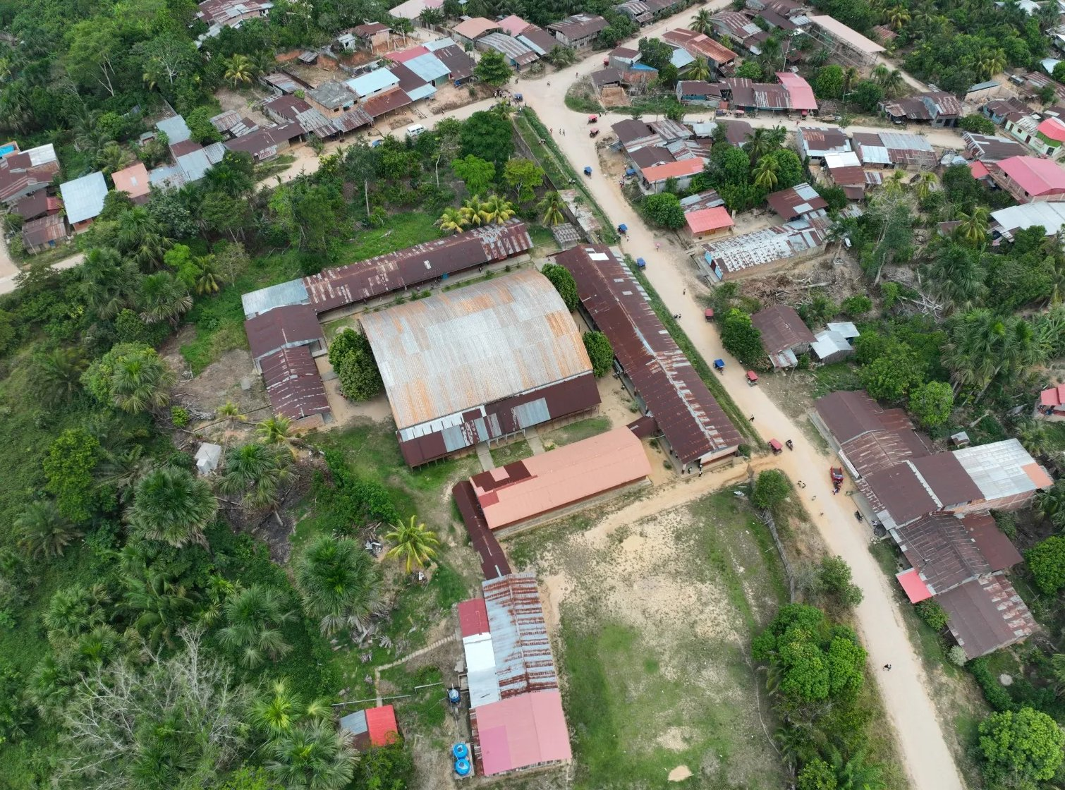
Vista aérea del local de la I.E. N° 0590 - Barranquita
PLANOS
DRENAJE PLUVIAL - RED DE CUNETAS
ESPECIALIDAD: INSTALACIONES SANITARIAS - DRENAJE PLUVIAL
Distrito de Barranquita - Provincia de Lamas - Departamento de San Martín
OCTUBRE 2026
ÍNDICE DE PLANOS
SERVICIO DE DISEÑO - DRENAJE PLUVIAL
“MEJORAMIENTO Y AMPLIACIÓN DEL SERVICIO DE EDUCACIÓN PRIMARIA EN I.E. N° 0590 DISTRITO DE BARRANQUITA DE LA PROVINCIA DE LAMAS DEL DEPARTAMENTO DE SAN MARTÍN”
C.I. N° 468901
N° | LÁMINA | DESCRIPCIÓN | FORMATO | ESCALA
1. PLANTA GENERAL
1 | DC-01 | PLANTA GENERAL DE CUNETAS - PLANTEAMIENTO PRELIMINAR  TRAZO, SENTIDO DE FLUJO, REJILLAS, TRAMOS TAPADOS Y DESCARGAS - COORDENADAS UTM WGS84 | A1 | 1/250
2. CUADRO DE TRAMOS Y SECCIONES TÍPICAS
2 | DC-02 | CUADRO DE TRAMOS Y SECCIONES TÍPICAS DE CUNETA  COTAS DE FONDO, PROFUNDIDADES Y PENDIENTES POR TRAMO - SECCIÓN CON REJILLA Y SECCIÓN TAPADA | A1 | 1/5
3. PERFILES LONGITUDINALES
3 | DC-03 | PERFILES LONGITUDINALES DE CUNETAS POR EJE  EJE-01 (0+000.00 A 0+034.34); EJE-02 (0+000.00 A 0+076.04) | A1 | 1/50
4 | DC-04 | PERFILES LONGITUDINALES DE CUNETAS POR EJE  EJE-03 (0+000.00 A 0+032.31); EJE-04 (0+000.00 A 0+094.34) | A1 | 1/50
5 | DC-05 | PERFILES LONGITUDINALES DE CUNETAS POR EJE  EJE-05 (0+000.00 A 0+090.56); EJE-06 (0+000.00 A 0+012.30) | A1 | 1/50
6 | DC-06 | PERFILES LONGITUDINALES DE CUNETAS POR EJE  EJE-07 (0+000.00 A 0+094.69); EJE-08 (0+000.00 A 0+019.84) | A1 | 1/50
7 | DC-07 | PERFILES LONGITUDINALES DE CUNETAS POR EJE  EJE-08 (0+019.84 A 0+039.68); EJE-09 (0+000.00 A 0+035.80); EJE-10 (0+000.00 A 0+036.90); EJE-11 (0+000.00 A 0+030.36) | A1 | 1/50
8 | DC-08 | PERFILES LONGITUDINALES DE CUNETAS POR EJE  EJE-12 (0+000.00 A 0+118.38) | A1 | 1/50
9 | DC-09 | PERFILES LONGITUDINALES DE CUNETAS POR EJE  EJE-13 (0+000.00 A 0+024.38); EJE-14 (0+000.00 A 0+064.93); EJE-15 (0+000.00 A 0+020.73) | A1 | 1/50
10 | DC-10 | PERFILES LONGITUDINALES DE CUNETAS POR EJE  EJE-15 (0+020.73 A 0+041.47); EJE-16 (0+000.00 A 0+049.55); EJE-17 (0+000.00 A 0+019.99) | A1 | 1/50
11 | DC-11 | PERFILES LONGITUDINALES DE CUNETAS POR EJE  EJE-17 (0+019.99 A 0+039.98); EJE-18 (0+000.00 A 0+038.68); EJE-19 (0+000.00 A 0+014.09) | A1 | 1/50
4. SECCIONES TRANSVERSALES
12 | DC-12 | SECCIONES TRANSVERSALES DE CUNETAS  24 SECCIONES DEL EJE-01 AL EJE-07 | A1 | 1/20
13 | DC-13 | SECCIONES TRANSVERSALES DE CUNETAS  30 SECCIONES DEL EJE-07 AL EJE-15 | A1 | 1/20
14 | DC-14 | SECCIONES TRANSVERSALES DE CUNETAS  15 SECCIONES DEL EJE-16 AL EJE-19 | A1 | 1/20
5. CORTES GENERALES
15 | DC-15 | CORTES GENERALES DEL TERRENO Y LA RED  CORTE E-E (SUR - NORTE) Y CORTE F-F (OESTE - ESTE) - ESC. H = V = 1/250 | A1 | 1/250
6. DETALLES DE DESCARGAS POR EL CERCO
16 | DC-16 | DETALLE DE LA DESCARGA D1 POR EL CERCO  SALIDA DEL EJE-02 - PLANTA, PERFIL E ISOMÉTRICO A ESC. 1/25 | A1 | INDICADA
17 | DC-17 | DETALLE DE LA DESCARGA D2 POR EL CERCO  SALIDA DEL EJE-12 - PLANTA, PERFIL E ISOMÉTRICO A ESC. 1/25 | A1 | INDICADA
18 | DC-18 | DETALLE DE LA DESCARGA D3 POR EL CERCO  SALIDA DEL EJE-07 - PLANTA, PERFIL E ISOMÉTRICO A ESC. 1/25 | A1 | INDICADA
19 | DC-19 | DETALLE DE LA DESCARGA D4 POR EL CERCO  SALIDA DEL EJE-17 - PLANTA, PERFIL E ISOMÉTRICO A ESC. 1/25 | A1 | INDICADA
Total: 19 láminas, formato A1 (841 x 594 mm).
Archivo: PLANTEAMIENTO_CUNETAS_IE0590_BARRANQUITA.dxf (cada lámina en su presentación, imprimir a escala 1:1). Coordenadas UTM WGS84; cotas de fondo, niveles y dimensiones en metros.

